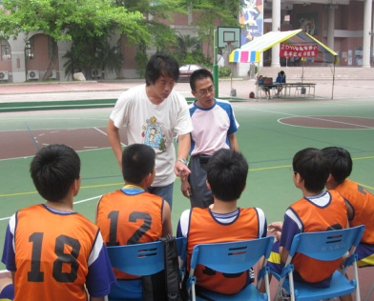
籃球
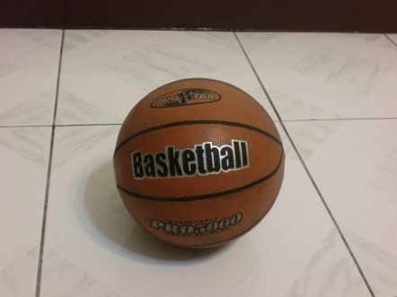
採訪對象:鄭紀明老師(籃球教練)
準備物品:筆、照相機、筆記本
採訪過程:這次我打算採訪我的籃球教練，因為他常教我們一些籃球的技術、投籃的動作，抄球的技巧…等，他常要求我們確實做好每一個動作，並且有空多多拿球出來玩玩。「在場上是要耍球技給別人拍手叫好，而不是輸了在場上鬧脾氣給別人看，勝不驕，敗不餒，輸贏不重要，重要的是在自己有沒有學會…」這些話他常常用來勉勵我們的球隊，因而我們出去比賽都有好的名譽。
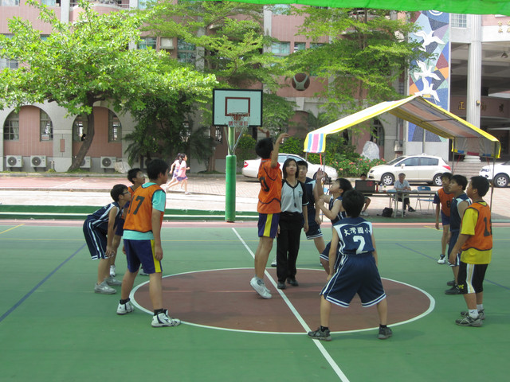
採訪的紀錄:
Q1:請問老師，為什麼會想當籃球教練?
A1:因為我熱愛籃球，從小很喜歡打球，是興趣的原因讓我想當籃球教練 。
Q2:當了教練有沒有讓你印象深刻的事情?
A2:記得有一次，帶前幾屆的學生去比賽得到了第三名，中間練習過程很辛苦，大家假日還要到校練球，投籃要加強的來回跑了好幾次，我的要求越來越嚴格，明知道大家都累了，但沒有一個人喊停，這是讓我最感動也最深刻的回憶。
Q3：從打球中有沒有讓你學習到什麼？
A3：人生沒有永遠的輸贏，只有不停的進步、充實自己才能達到自己的理想。所以我學會了更謙虛去面對每一件事，不論是得意或失意我都不會讓自己太過於驕傲或太傷心，哭過就把眼淚擦擦重新站起來。打球也讓我交了很多朋友，認識來自不同地方的隊友，所以我最愛打球了！

Q4：那你還會繼續堅持你的夢想繼續打球嗎？
A4：一定會的！！我會繼續堅持我的夢想，我要繼續打球，我要繼續當籃球教練，繼續帶隊比賽，奪金牌、冠軍！
Q5：那最後你還想說些什麼？
A5：其實有很多夢想都是靠自己的意志去完成，如果你有夢就要去實現，不要到了最後年華已晚才突然想起自己還有什麼沒有完成，後悔莫及，有夢雖然最美，但請你務必要築夢踏實！
心得感想:
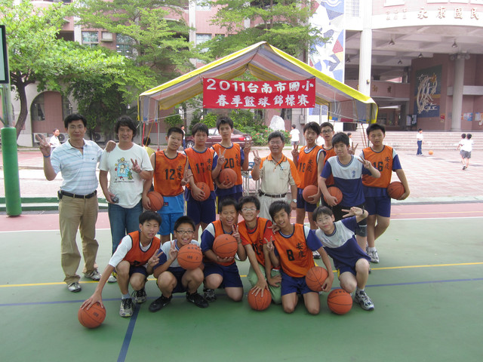
經過這一次的採訪，我更懂得為什麼老師愛籃球了，因為籃球就是老師的生命啊！那是一種化不開的關係，少了誰都不行，我也從老師的身上學到了築夢，我也喜歡打球，也從中得到許多紓解，我不想放棄打球，但我知道這只是我的興趣，多了一點技巧也多了點生存機會，打球會讓我長高，這也是我愛它的原因之一！

